**PROTOCOLE DE ROUTAGE**

1. **Introduction :**

Cette activité nécessite de maîtriser les bases sur les réseaux (réseau local, adresse IP, adresse réseau...) Nous allons donc nous replonger dans les activités de 1ère.

Les réseaux locaux peuvent être reliés entre eux par l'intermédiaire de routeurs. Il ne faut jamais perdre de vue qu'Internet résulte de l'interconnexion de réseaux par des routeurs.

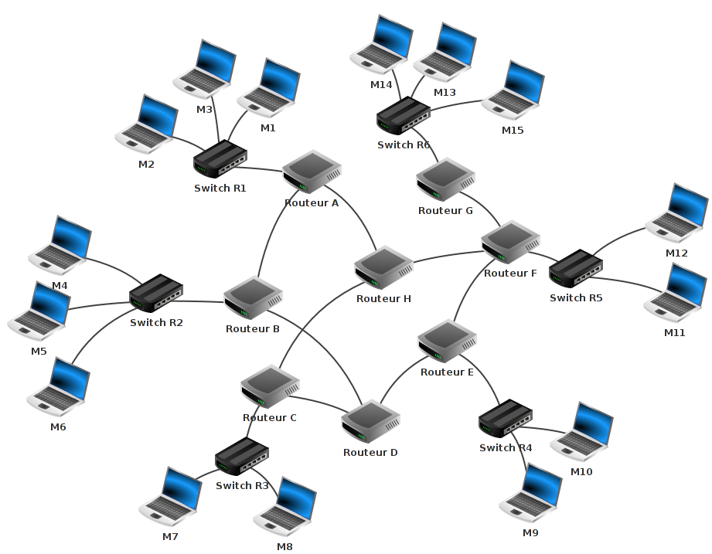Plusieurs réseaux locaux reliés entre eux

Nous avons sur ce schéma les éléments suivants :

* 15 ordinateurs : M1 à M15
* 6 switchs : R1 à R6
* 8 routeurs : A, B, C, D, E, F, G et H

Comme nous l'avons déjà dit ci-dessus, un routeur permet de relier ensemble plusieurs réseaux locaux. Un routeur est composé d’un nombre plus ou moins important d’interfaces réseau (cartes réseau). Les routeurs les plus simples que l’on puisse rencontrer permettent de relier ensemble deux réseaux (ils possèdent alors 2 interfaces réseau), mais il existe des routeurs capables de relier ensemble une dizaine de réseaux. N'importe quel ordinateur peut jouer le rôle de routeur (à partir du moment où il possède au moins 2 interfaces réseau), mais on rencontre souvent des "machines" dédiées (par exemple de marque CISCO)

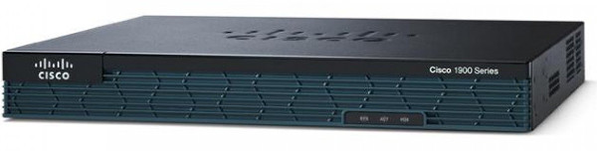

Routeur de marque CISCO

Revenons maintenant à l’analyse de notre schéma :

Nous avons 6 réseaux locaux, chaque réseau local possède son propre switch.

Les ordinateurs M1, M2 et M3 appartiennent au réseau local 1. Les ordinateurs M4, M5 et M6 appartiennent au réseau local 2. Nous pouvons synthétiser tout cela comme suit :

* Réseau local 1 : M1, M2 et M3
* Réseau local 2 : M4, M5 et M6
* Réseau local 3 :
* Réseau local 4 :
* Réseau local 5 :
* Réseau local 6 :

**Complétez la liste ci-dessus avec les réseaux locaux 3, 4, 5 et 6**

1. **Exemples de communications entre 2 ordinateurs**

**Cas n°1 : M1 veut communiquer avec M3**

Le paquet est envoyé de M1 vers le switch R1, R1 "constate" que M3 se trouve bien dans le réseau local 1, le paquet est donc envoyé directement vers M3. On peut résumer le trajet du paquet par :

**M1→R1→M3**

**Cas n°2 : M1 veut communiquer avec M6**

Le paquet est envoyé de M1 vers le switch R1, R1 « constate » que M6 n’est pas sur le réseau local 1.

R1 envoie donc le paquet vers le routeur A. Le routeur A n'est pas connecté directement au réseau local R2 (réseau local de la machine M6), mais il "sait" que le routeur B est connecté au réseau local 2.

Le routeur A envoie le paquet vers le routeur B. Le routeur B est connecté au réseau local 2, il envoie le paquet au Switch R2 qui envoie le paquet à la machine M6.

**M1 → R1→ Routeur A → Routeur B → R2 → M6**

**Cas n°3 : M1 veut communiquer avec M9**

M1 → R1 → Routeur A → Routeur B → Routeur D → Routeur E → R4 → M9

Restons sur ce cas n°3 : comme vous l’avez peut-être constaté, le chemin donné ci-dessus n’est pas l’unique possibilité, en effet on aurait pu aussi avoir :

M1 → R1 → Routeur A → Routeur H → Routeur F → Routeur E → R4 → M9

Il est très important de bien comprendre qu’il existe souvent plusieurs chemins possibles pour relier 2 ordinateurs :

**Cas n°4 : M13 veut communiquer avec M9**

Nous pouvons avoir : M13 → R6 → Routeur G → Routeur F → Routeur E → R4 → M9

Ou encore : M13 → R6 → Routeur G → Routeur F → Routeur H → Routeur C → Routeur D → Routeur E → R4 → M9

On pourrait penser que le chemin "Routeur F → Routeur E" est plus rapide et donc préférable au chemin "Routeur F → Routeur H", cela est sans doute vrai, mais imaginez qu’il y ait un problème technique entre le Routeur F et le Routeur E, l’existence du chemin "Routeur F → Routeur H" permettra tout de même d’établir une communication entre M13 et M9.

**Déterminer un chemin possible permettant d’établir une connexion entre la machine M4 et M14.**

1. **Comment cela fonctionne-t-il?**

On peut se poser la question : comment les switches ou les routeurs procèdent pour amener les paquets à bon port.

Nous avons vu l'année dernière que 2 machines appartenant au même réseau local doivent avoir la même adresse réseau.

Dans le schéma ci-dessus les machines M1 et M4 n'ont pas la même adresse réseau (car elles n'appartiennent pas au même réseau local) ;

Si M1 cherche à entrer en communication avec M4, le switch R1 va constater que M4 n'appartient pas au réseau local-1 (grâce à son adresse IP), R1 va donc envoyer le paquet de données vers le routeur A. Cela sera donc au routeur A de gérer le "problème" : comment atteindre M4 ?

Chaque routeur possède **une table de routage**. Une table de routage peut être vue comme un tableau qui va contenir des informations permettant au routeur d'envoyer le paquet de données dans la "bonne direction".

Soit le schéma suivant :

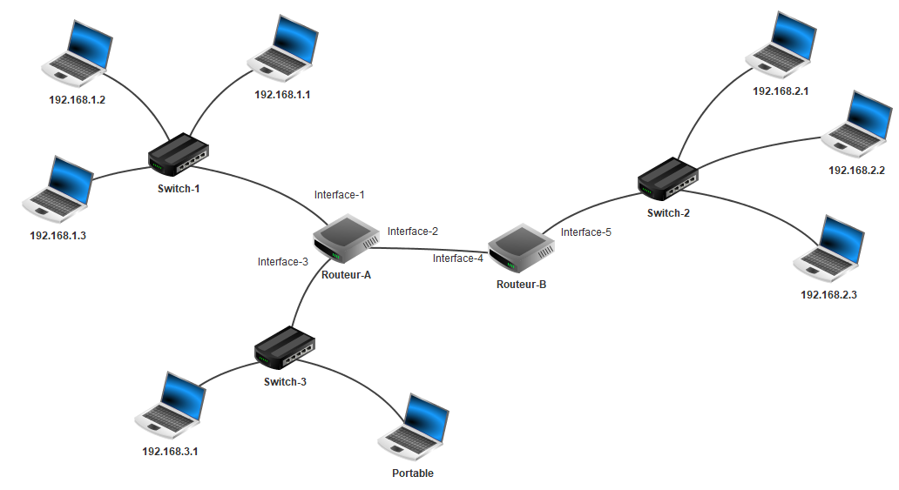

**Réalisez ce réseau d’ordinateurs en utilisant le logiciel Filius.**

Étudiez attentivement le schéma ci-dessus. Vérifiez que tout est cohérent : adresses machines avec adresses réseaux.

**Vous avez sans doute remarqué que nous avons 2 routeurs (A et B) :**

* Le routeur A qui possède 3 interfaces réseau que l'on nomme Interface-1, Interface-2 et Interface-3. Les adresses IP liées à ces interfaces réseau sont respectivement : 192.168.1.254 , 192.168.10.255 et 192.168.3.254.
* Le routeur B qui possède 2 interfaces réseau que l'on nomme Interface-4 et interface-5. Les adresses IP liées à ces interfaces réseau sont respectivement : 192.168.10.254 et 192.168.2.254.

**Voici les informations présentes dans la table de routage de A :**

* Le routeur A est directement relié au réseau 192.168.1.0 par l'intermédiaire de son interface-1
* Le routeur A est directement relié au réseau 192.168.3.0 par l'intermédiaire de son interface-3
* Le routeur A est directement relié au réseau 192.168.10.0 par l'intermédiaire de son interface-2 (le réseau 192.168.10.0/24 est un peu particulier car il est uniquement composé des routeurs A et B).
* Le routeur A n'est pas directement relié au réseau 192.168.2.0 mais par contre il "sait" que les paquets à destination de ce réseau doivent être envoyé à la machine d'adresse IP 192.168.10.254 (c'est à dire le routeur B qui lui est directement relié au réseau 192.168.2.0)

On peut résumer tout cela avec le tableau suivant (table de routage simplifiée de A) :

|  |  |  |
| --- | --- | --- |
| **Réseau** | **Moyen de l'atteindre** | **Métrique** |
| 192.168.1.0 | Interface-1 | 0 |
| 192.168.10.0 | Interface-2 | 0 |
| 192.168.3.0 | Interface-3 | 0 |
| 192.168.2.0 | 192.168.10.254 | 1 |

**Déterminez la table de routage du routeur B (ne pas tenir compte de la colonne métrique pour le moment)**

Dans des réseaux très complexes, chaque routeur aura une table de routage qui comportera de très nombreuses lignes (des dizaines, des centaines...). En effet chaque routeur devra savoir vers quelle interface réseau il faudra envoyer un paquet afin qu'il puisse atteindre sa destination. On peut trouver dans une table de routage plusieurs lignes pour une même destination, il peut en effet, à partir d'un routeur donné, exister plusieurs chemins possibles pour atteindre la destination. Dans le cas où il existe plusieurs chemins possibles pour atteindre la même destination, le routeur va choisir le "chemin le plus court". Pour choisir ce chemin le plus court, le routeur va utiliser **la métrique** : plus la valeur de la métrique est petite, plus le chemin pour atteindre le réseau est "court". Un réseau directement lié à un routeur aura une métrique de 0.

**Comment un routeur arrive à remplir sa table de routage ?**

La réponse est simple pour les réseaux qui sont directement reliés au routeur (dont la métrique est égale à 0), mais comment cela se passe-t-il pour les autres réseaux (dont la métrique est supérieure à zéro) ?

**Il existe 2 méthodes :**

* Le routage statique : chaque ligne doit être renseignée "à la main". Cette solution est seulement envisageable pour des très petits réseaux de réseaux
* Le routage dynamique : tout se fait "automatiquement", on utilise des protocoles qui vont permettre de "découvrir" les différentes routes automatiquement afin de pouvoir remplir la table de routage tout aussi automatiquement.

1. **Protocoles de routage**

Un réseau de réseaux comportant des routeurs peut être modélisé par un graphe : chaque **routeur** est un **sommet** et chaque **liaison** entre les routeurs ou entre un routeur et un switch est une **arête**. Les algorithmes utilisés par les protocoles de routages sont donc des algorithmes issus de la théorie de graphes.

On trouve plusieurs protocoles de routage, nous allons en étudier deux : RIP (Routing Information Protocol) et OSPF (Open Shortest Path First).

**4.1 Le protocole RIP : Routing Information Protocol**

Au départ, les tables de routage contiennent uniquement les réseaux qui sont directement reliés au routeur.

Dans notre exemple ci-dessus, à l'origine, la table de routage de A contient uniquement les réseaux 192.168.1.0, 192.168.3.0 et 192.168.10.0).

Chaque routeur envoie périodiquement (par exemple toutes les 30 secondes) à tous ses voisins (routeurs adjacents) un message. Ce message contient la liste de tous les réseaux qu'il connait (dans l'exemple ci-dessus, le routeur A envoie un message au routeur B avec les informations suivantes : "je connais les réseaux 192.168.1.0, 192.168.3.0 et 192.168.10.0".

De la même manière B envoie un message à A avec les informations suivantes : "je connais les réseaux 192.168.10.0 et 192.168.2.0"). À la fin de cet échange, les routeurs mettent à jour leur table de routage avec les informations reçues (dans l'exemple ci-dessus, le routeur A va pouvoir ajouter le réseau 192.168.2.0 à sa table de routage. Le routeur A "sait" maintenant qu'un paquet à destination du réseau 192.168.2.0 devra transiter par le routeur B). Pour renseigner la colonne "métrique", le protocole utilise le nombre de sauts, autrement dit, le nombre de routeurs qui doivent être traversés pour atteindre le réseau cible (dans la table de routage de A, on aura donc une métrique de 1 pour le réseau 192.168.2.0 car depuis A il est nécessaire de traverser le routeur B pour atteindre le réseau 192.16832.0)

Le protocole RIP s'appuie sur l'algorithme de **Bellman-Ford** (algorithme qui permet de calculer les plus courts chemins dans un graphe, nous en reparlerons lorsque nous reviendrons sur les graphes).

Le protocole **RIP** est aujourd'hui très rarement utilisé dans les grandes infrastructures. En effet, il génère, du fait de l'envoi périodique de message, un trafic réseau important (surtout si les tables de routages contiennent beaucoup d'entrées). De plus, le protocole RIP est limité à 15 sauts (on traverse au maximum 15 routeurs pour atteindre sa destination). On lui préfère donc souvent le protocole OSPF.

**Soit le réseau suivant :**

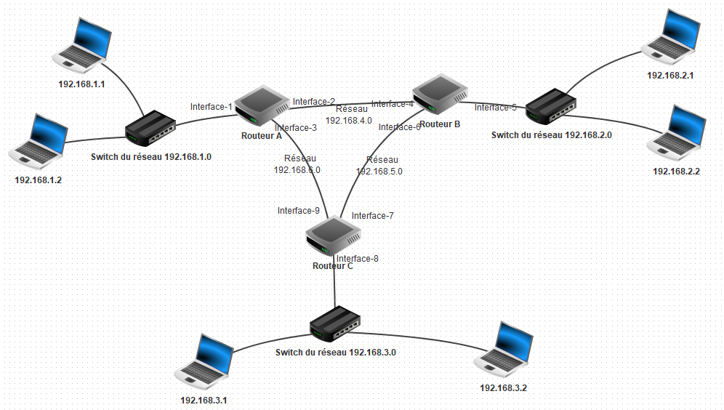

**En vous basant sur le protocole RIP (métrique = nombre de sauts), déterminez la table de routage du routeur A**

Quel est, d'après la table de routage construite ci-dessus, le chemin qui sera emprunté par un paquet pour aller d'une machine ayant pour adresse IP 192.168.1.1 à une machine ayant pour adresse IP 192.168.3.2 ?

**4.2 Le protocole OSPF : Open Shortest Path First**

Comme dans le cas du protocole RIP, nous allons retrouver des échanges d'informations entre les routeurs (ces échanges sont plus "**intelligents**" dans le cas d'**OSPF**, ils permettent donc de réduire l'occupation du réseau).

Nous n'allons pas rentrer dans les détails de ces échanges et nous allons principalement insister sur la métrique produite par OSPF.

Le protocole OSPF, au contraire de RIP, n'utilise pas le "nombre de sauts nécessaire" pour établir la métrique, mais la notion de "**coût** des routes".

Dans les messages échangés par les routeurs on trouve le coût de chaque liaison (plus le coût est grand et moins la liaison est intéressante).

Quand on parle de "liaison" on parle simplement du câble qui relie un routeur à un autre routeur. Le protocole OSPF permet de connaitre le coût de chaque liaison entre routeurs, et donc, de connaitre le coût d'une route (en ajoutant le coût de chaque liaison traversée).

On notera que pour effectuer ces calculs, le protocole OSPF s'appuie sur **l'algorithme de Dijkstra** (nous en reparlerons lorsque nous reviendrons sur les graphes).

**Mais sur quoi repose cette notion de coût ?**

La notion de coût est directement liée au débit des liaisons entre les routeurs. Le débit correspond au nombre de bits de données qu'il est possible de faire passer dans un réseau par seconde.

Le débit est donc donné en bits par seconde (bps), mais on trouve souvent des kilo bits par seconde (kbps) ou encore des méga bits par seconde (Mbps).

Connaissant le débit d'une liaison, il est possible de calculer le coût d'une liaison à l'aide de la formule suivante :

**Coût = 108 débitcoût = 108 débit**

Dans la formule ci-dessus le **débit est en bits par seconde**.

Pour obtenir la métrique d'une route, il suffit d'additionner les coûts de chaque liaison (par exemple si pour aller d'un réseau 1 à un réseau 2 on doit traverser une liaison de coût 1, puis une liaison de coût 10 et enfin une liaison de coût 1, la métrique de cette route sera de 1 + 10 + 1 = 12)

Évidemment, comme dans le cas de RIP, les routes ayant les métriques les plus faibles sont privilégiées.

**Soit le réseau suivant :**



**En vous basant sur le protocole OSPF (métrique = somme des coûts), déterminez la table de routage du routeur A**

On donne les débits suivants :

* Liaison routeur A - routeur B : 1 Mbps
* Liaison routeur A - routeur C : 10 Mbps
* Liaison routeur C - routeur B : 10 Mbps

Quel est, d'après la table de routage construite ci-dessus, le chemin qui sera emprunté par un paquet pour aller d'une machine ayant pour adresse IP 192.168.1.1 à une machine ayant pour adresse IP 192.168.3.2 ?